
TSP – Desarrollo de software en equipo

Proyecto: Tutorías
Diseño CRUD Gestión de Cuentas

Estudiante: D15010352 Johana Karime Martinez Herrera D15010340 Heber Blas Cruz Rodríguez

Nota: (Borrar este comentario después de completar la plantilla) El texto incluido en rectángulos azules y el exhibido en cursiva azul (Estilo=InfoBlue) se incluye con el fin de proporcionar una guía para el llenado de este documento y debe ser eliminado antes de publicar el documento.

Índice de Contenido

1 Modelo de requerimientos 3
1.1 Diagrama de casos de uso 3
2 Modelo de contenido 4
2.1 Diagrama de contenido 4
2.2 Observaciones 4
3 Modelo de navegación 5
3.1 Diagrama de navegación 5
3.2 Consideraciones 5
4 Modelo de presentación 6
4.1 Diagrama de presentación 6
4.2 Consideraciones 6
5 Modelo de procesos 7
5.1 Diagrama de procesos 7
5.2 Proceso 1: Creación usuario 8
5.3 Proceso 2: Modificar usuario 9
5.4 Proceso 3: Eliminar usuario 10

Diseño de CRUD Cuentas

Modelo de requerimientos

Diagrama de casos de uso
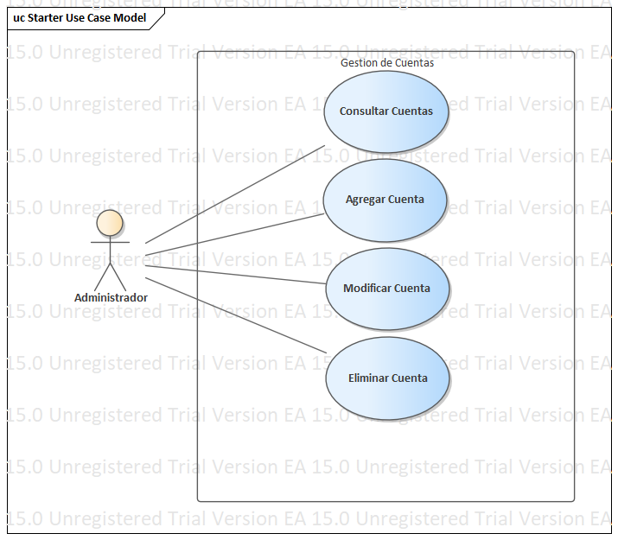

Modelo de contenido

Diagrama de contenido
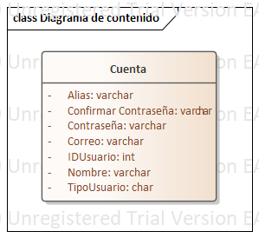

Observaciones
Ninguna

Modelo de navegación

Diagrama de navegación
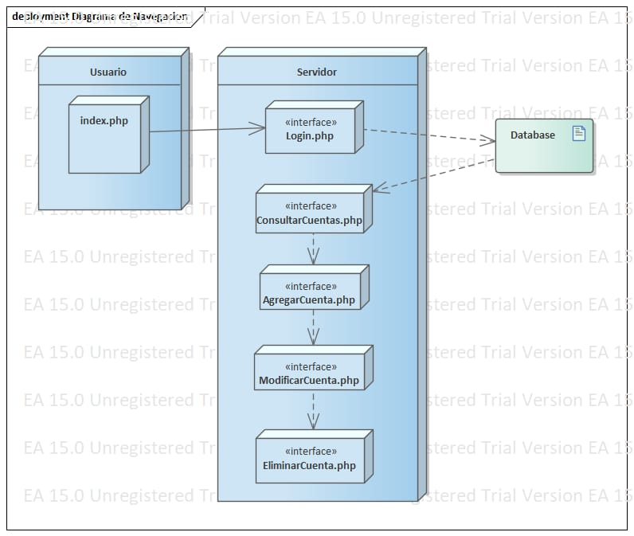

Consideraciones
Ninguna

Modelo de presentación

Diagrama de presentación
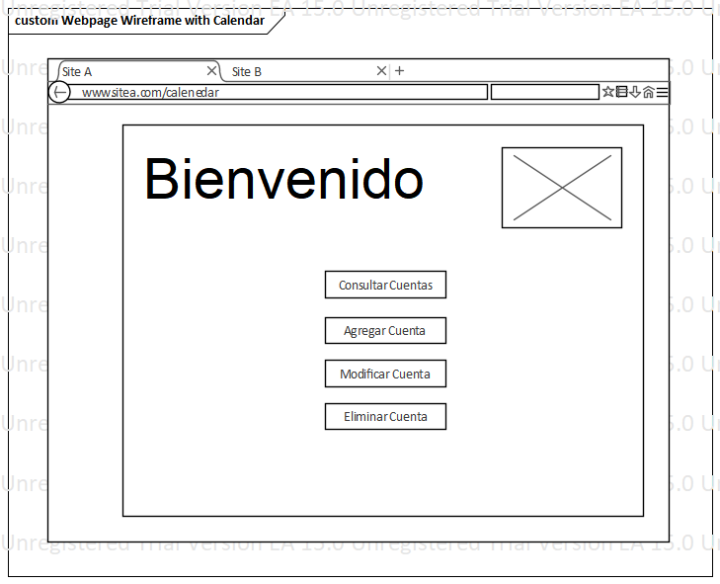
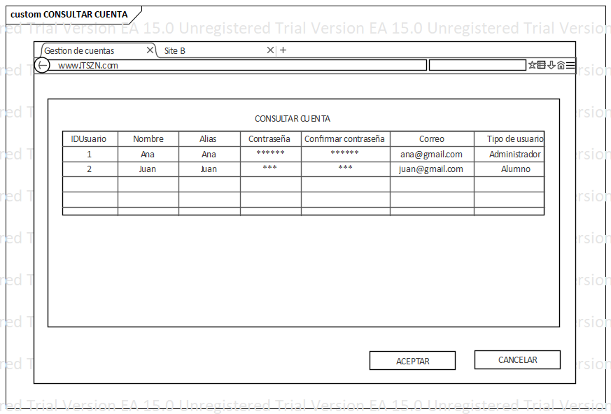

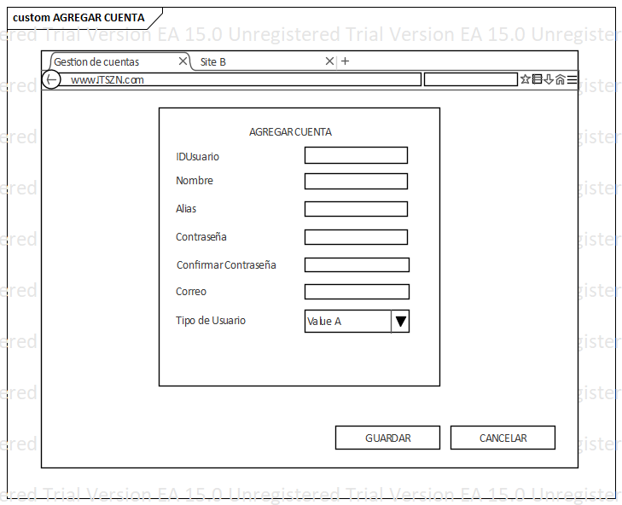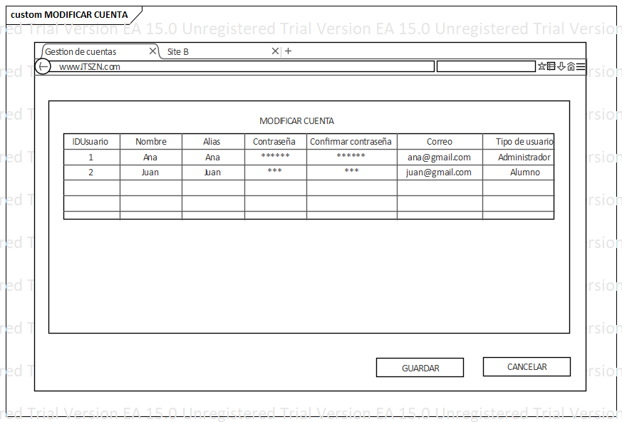

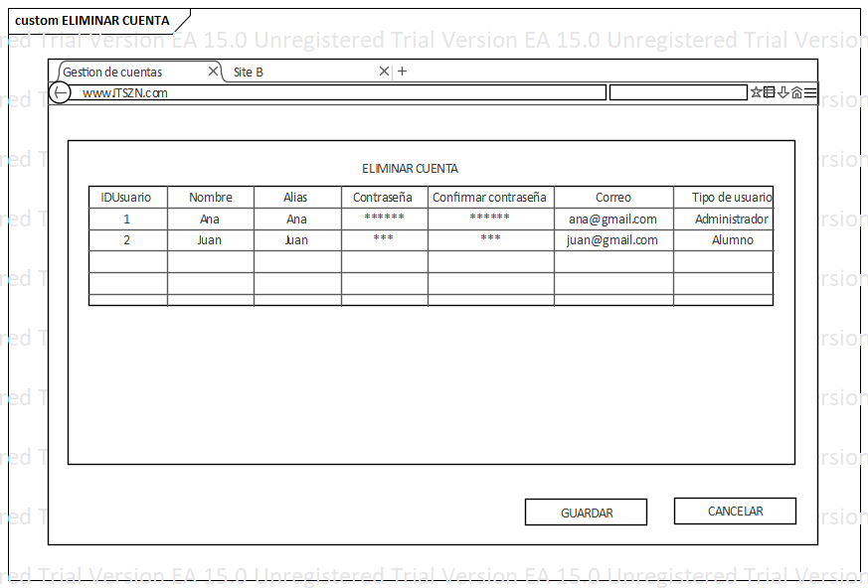

Consideraciones
El tamaño y combinación de colores de la presentación será ajustado a la hoja de estilo de la aplicación WEB

Modelo de procesos

Diagrama de procesos
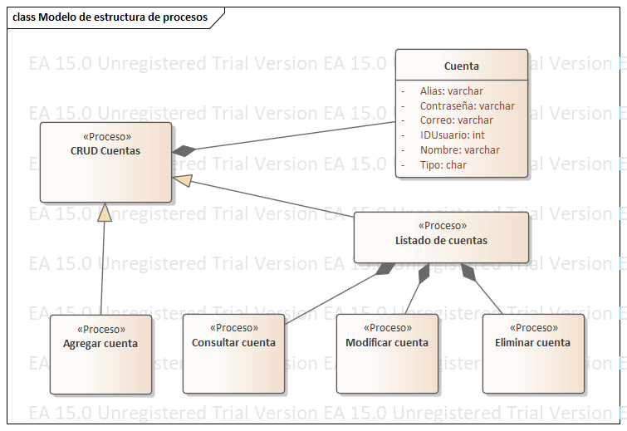

Proceso 1: Consultar cuenta
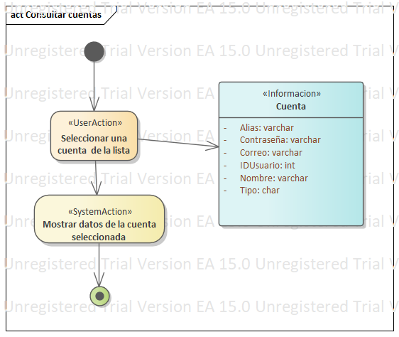

Proceso 2: Agregar cuenta
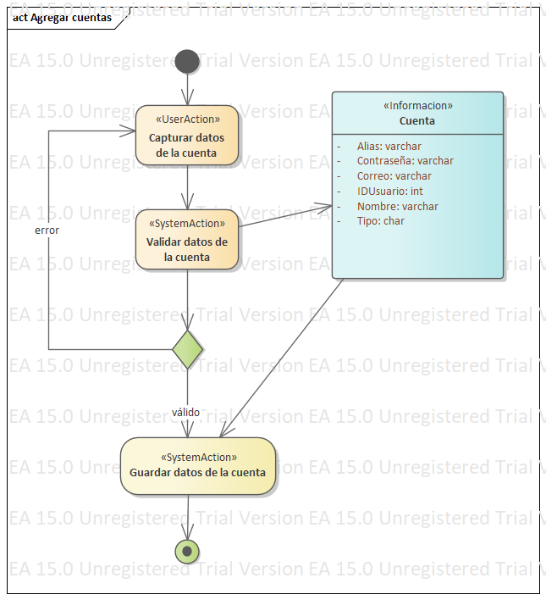

Proceso 3: Modificar cuenta
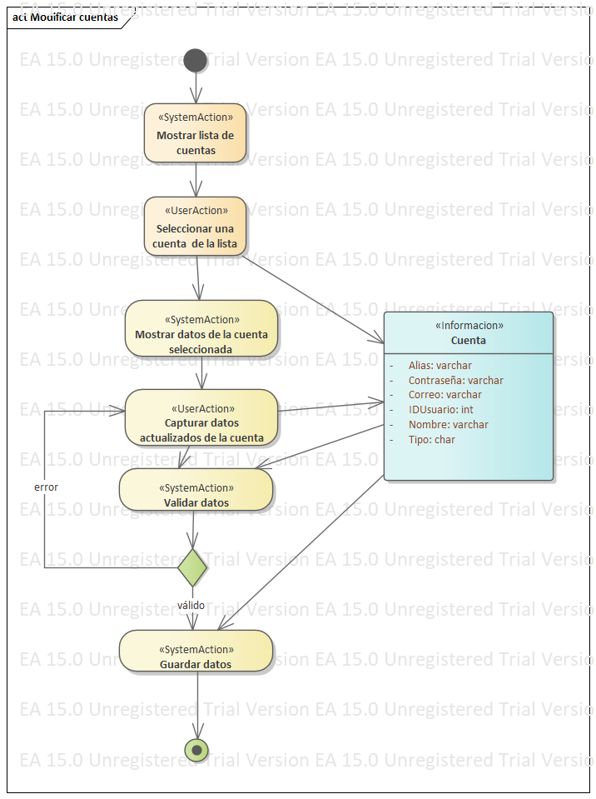

Proceso 4: Eliminar cuenta

